ПОПУЛЯРНЫЕ ВИДЫ СПОРТА

В секцию карате, дзюдо и ушу можно смело записывать как мальчиков, так и девочек. Научиться постоять за себя никогда не будет лишним. В таких видах спорта отлично развиваются мускулатура, координация и хорошая реакция.

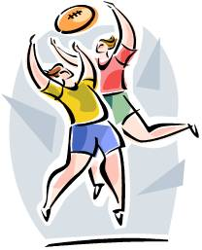
Такой вид тренировок отлично подойдет для непосед с «моторчиком». И, наоборот, поможет маленьким букам найти общий язык со сверстниками, стать более открытыми. Командные виды спорта - волейбол, футбол, теннис, хоккей, баскетбол.

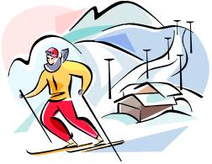
Это очень модные виды спорта, но и самые дорогие в смысле экипировки. Данный вид спорта отлично укрепляет мышцы, развивает координацию движений, закаляет.

Этот вид спорта является отправной точкой на пути к занятиям другими видами спорта. Хорошая осанка, координация, укрепленные мышцы, грация и стройность - вот результаты усердных тренировок.

Это еще и занятия для души и самый безопасный способ привить ребенку любовь к спорту.

Данный вид спорта подходит всем. Даже самые маленькие, едва научившись ходить, могут учиться плавать с надувным кругом в бассейне. Выбирая водную стихию, родители могут быть уверены, что у их крохи не будет проблем с дыханием и осанкой.

- один из самых захватывающих и красивых видов спорта. Но не стоит забывать и о том, что это очень травматичный вид спорта. Эта спортивная дисциплина как никакая другая требует концентрации и настойчивости. Фигурное катание развивает координацию движений, грацию.

